**CÔ GIÁO: LÊ THỊ HÀ - TTCM NHÀ TRƯỜNG, TẤM GƯƠNG**

**“NGƯỜI TỐT - VIỆC TỐT” CỦA TRƯỜNG HOA MỘC LAN.**

Trong đội ngũ cán bộ, giáo viên của Trường Mầm non Hoa Mộc Lan có rất nhiều cô giáo tận tâm, yêu nghề, mến trẻ. Trong đó phải nhắc đến cô giáo Lê Thị Hà – Tổ trưởng chuyên môn trường mầm non Hoa Mộc Lan, một tấm gương tiêu biểu với sự nỗ lực phấn đấu không mệt mỏi, sự nhiệt tình và giàu lòng nhân ái của một giáo viên đã nhiều năm cống hiến trong ngành giáo dục, luôn đi đầu trong mọi hoạt động của Nhà trường.

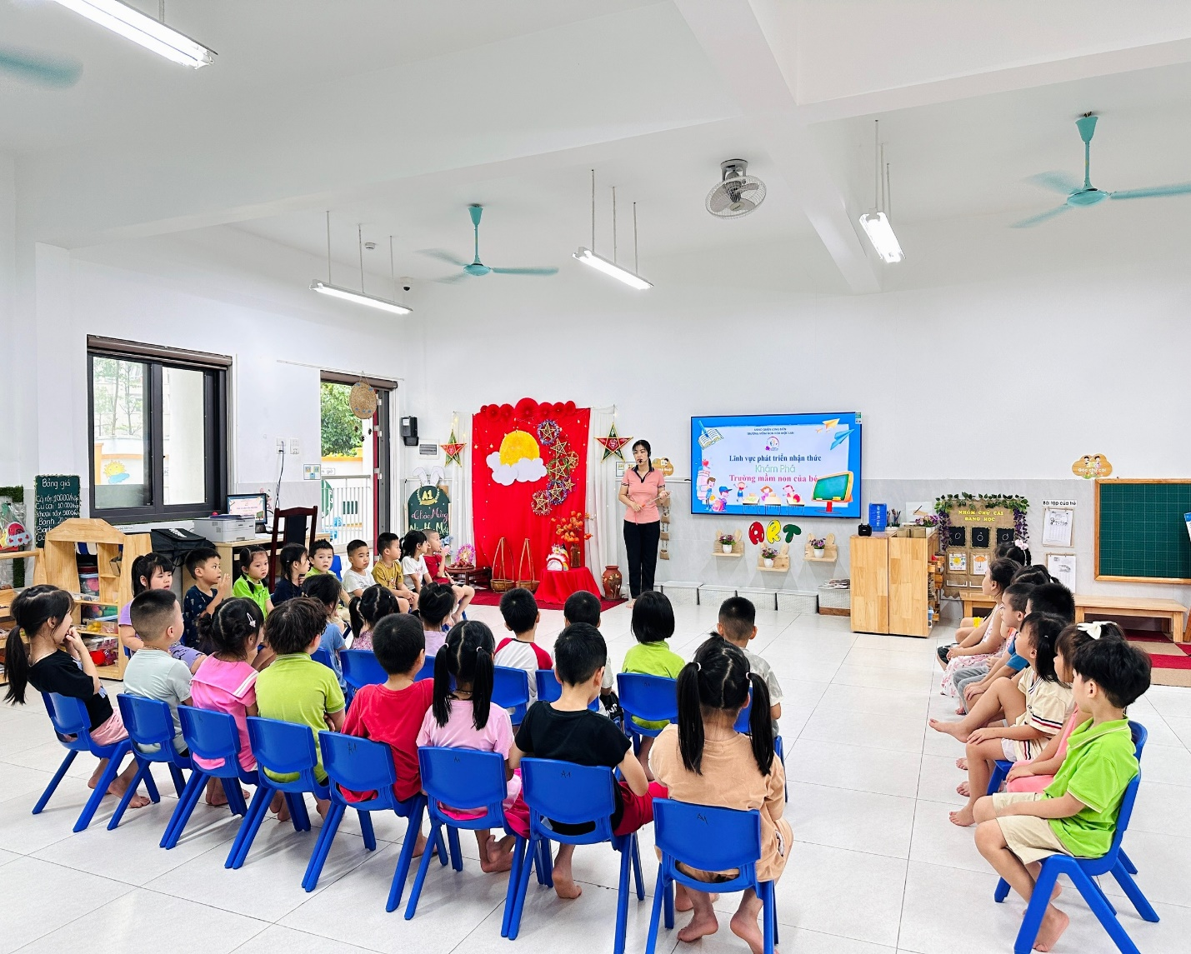Với nhiều năm công tác trong nghề, cô luôn là một giáo viên yêu nghề, mến trẻ, hoạt bát, năng động, có năng lực chuyên môn tốt, hết lòng tận tụy với công việc, sống giản dị luôn hòa đồng với mọi người. Trong quãng thời gian đó, dù ở cương vị nào cô luôn thể hiện được phẩm chất mẫu mực của một nhà giáo, khẳng định được năng lực, uy tín của mình trước tập thể cán bộ, giáo viên, nhân viên nhà trường. Cô luôn hoàn thành nhiệm vụ được giao, được phụ huynh và học sinh cũng như đồng nghiệp tín nhiệm.

*Hình ảnh cô giáo Lê Thị Hà trong giờ học khám phá.*

    Trong 14 năm gắn bó với nghề cô luôn ý thức được vai trò, trách nhiệm cũng như những yêu cầu cần có của một giáo viên mầm non về đạo đức nghề nghiệp của một nhà giáo. Ngoài kiến thức về chuyên môn, nghiệp vụ thì điều quan trọng cần có ở một giáo viên mầm non đó là tình yêu thương, lòng nhân ái, tính chịu khó, kiên trì, bền bỉ .Vì vậy, để hình thành nên những thói quen, nhân cách tốt cho trẻ thì cô luôn giữ hình ảnh một người giáo viên với lối sống lành mạnh, đạo đức trong sáng, giàu lòng nhân ái. Ứng xử với đồng nghiệp, phụ huynh đặc biệt là với trẻ luôn chuẩn mực và là tấm gương sáng cho trẻ noi theo.

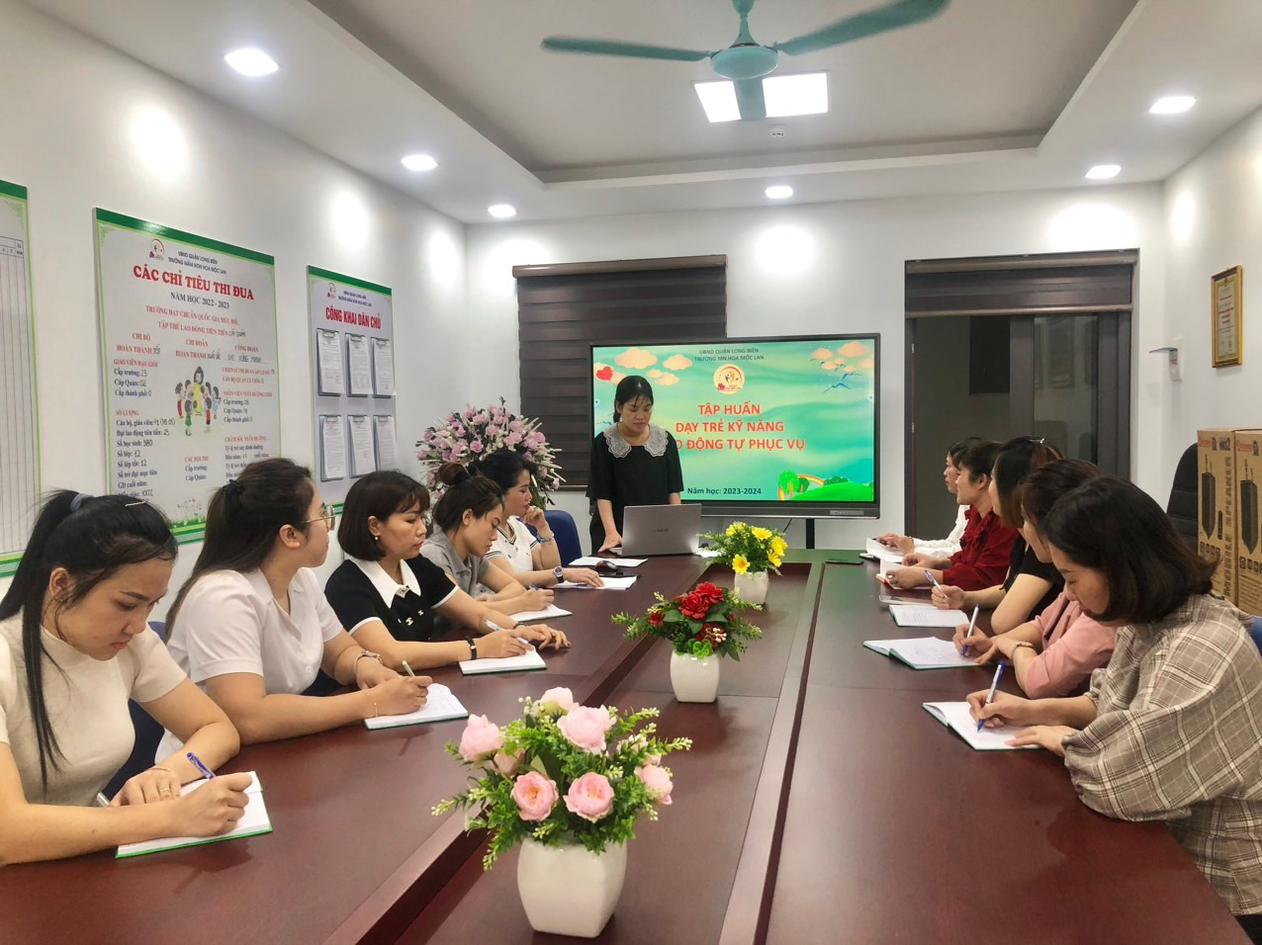

*Hình ảnh cô giáo Lê Thị Hà chia sẻ kinh nghiệm chuyên môn qua buổi tập huấn.*

Với vai trò là một tổ trưởng chuyên môn của nhà trường, cô Lê Thị Hà luôn gương mẫu đi đầu có trách nhiệm cao trong công việc, cô luôn sáng tạo linh hoạt đổi mới hình thức tổ chức sinh hoạt chuyên môn của tổ như: Đổi mới phương pháp dạy học, giáo dục theo hướng lấy trẻ làm trung tâm. Đặc biệt cô luôn có những đề xuất, tham mưu cùng Ban Giám hiệu Nhà trường, các bộ phận chức năng, các ban nghành đoàn thể cũng như đội ngũ giáo viên các lớp để cùng nhau làm nên sự thành công phong trào giáo dục của Nhà trường. Luôn là người tiên phong đi đầu trong các cuộc vận động và các cuộc thi do trường cũng như nghành phát động như: Hội thi giáo viên dạy giỏi cấp trường, cấp Quận. Một điều đáng ghi nhận ở cô giáo Lê Thị Hà là mặc dù công việc rất vất vả nhưng cô luôn biết cố gắng nỗ lực hết mình để hoàn thành tốt công việc bằng cả cái tâm và lòng nhiệt huyết. Trong thời gian công tác cô đã không ngừng học hỏi, trau dồi kiến thức, tham khảo các loại sách, báo để nâng cao kiến thức, bồi dưỡng chuyên môn, kỹ năng của mình. Cô luôn bám sát vào kế hoạch và nhiệm vụ năm học của trường, của nghành và ứng dụng nhạy bén những thành quả từ năm trước để xây dựng cho bản thân một kế hoạch hoạt động cụ thể. Bên cạnh đó cô còn biết lắng nghe ý từ đồng nghiệp, mạnh dạn đề xuất ý kiến thiết 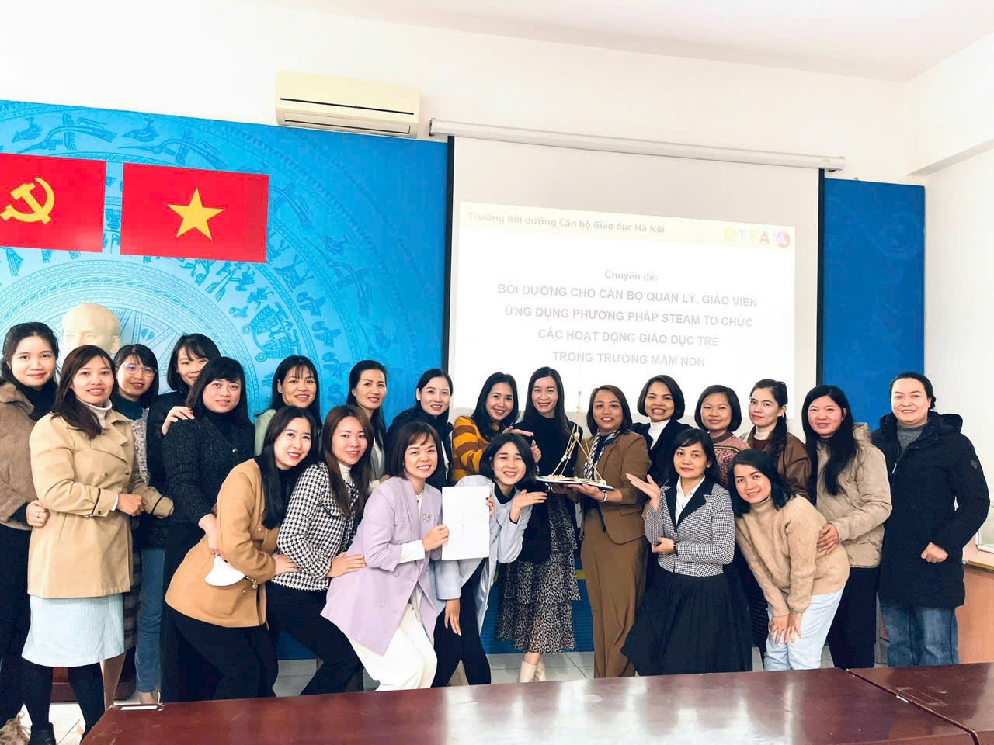thực, phát động phong trào đổi mới phương pháp dạy học.

*Hình ảnh cô giáo Lê Thị Hà tham gia lớp tập huấn*

*tại trường Bồi dưỡng đào tạo cán bộ.*

Với những việc làm thiết thực và những thành tích đạt được như trên cô đã được Trường mầm non Hoa Mộc Lan ghi nhận là tấm gương sáng cho các đồng nghiệp học tập và noi theo. Cô xứng đáng là tấm gương tiêu biểu, điển hình tiên tiến Cô giáo mẫu mực một tấm gương sáng, tấm gương đạo đức hết lòng vì sự nghiệp trồng người cho thế hệ mai sau của Trường mầm non Hoa Mộc Lan.